## Sveučilište u Zagrebu

## Prirodoslovno-matematički fakultet

## Matematički odsjek

Autići

## Projektni zadatak

## Multimedijski sustavi

### Anamaria Čičak

### Andrea Jurić

## 

## Zagreb, ožujak 2023.

# Sadržaj

1 Uvod

2 Implementacija igrice

2.1 Home klasa

2.2 PlayGame klasa

2.3 GameOver klasa

2.4 LeaderBoard klasa

2.5 Settings klasa

3 Moguća poboljšanja

4 Dnevnik rada

5 Literatura

# 

# 1 Uvod

Za projektni zadatak iz kolegija Multimedijski sustavi odlučile smo napraviti igricu pod imenom Autići. Igru smo implementirale koristeći Processing. Cilj igre je skupiti što više bodova izbjegavajući prepreke koje se nalaze na cesti. Autić se može kretati gore, dolje, lijevo ili desno s time da se automski autić kreće prema gore. Ukoliko se igrač zabije u prepreku igra je gotova. Kao u svakoj igrici, postoji Glavni (Home) izbornik na kojem je moguće odabrati početak nove igre, promjenu postavki ili pregledati ljestvicu s bodovima. Izbornik s postavkama sadrži dvije opcije: promjena autića s kojim igrač igra te mogućnost paljenja i gašenja pozadinske glazbe.

# 2 Implementacija igrice

Igrica je implementirana u Processing-u. U ovom poglavlju ćemo opisati i razjasniti uloge funkcija i klasa koje koristimo u našem kodu.

Implemenatcija igrice je podijeljena u pet klasa

* ***Home***
* ***PlayGame***
* ***GameOver***
* ***LeaderBoard***
* ***Settings***

pomoću kojih je omogućen flow igrice iz funkcije ***draw()*** ispitivanjem istinosti, redom, boolean varijabli **isHome**, **isPlayGame**, **isGameOver**, **isLeaderBoard** i **isSettings**.

U funkciji ***setup()*** postavljena je veličina ekrana, učitane su potrebne slike, fontovi, glazbene datoteke, kreirane su klase te su postavljene “hardkodirane” vrijednosti veličina gumba u igrici.

## 2.1 *Home* klasa

Home klasa predstavlja implementaciju Glavnog izbornika koji se sastoji od četiri buttona

* Nova igra
* Postavke
* Poredak
* Izlaz

čijim klikom se postavlja vrijednost odgovarajućih boolean varijabli na true/false, npr. klikom na gumb Postavke vrijednost **isHome** biti će jednaka false, **isSettings** true, te će sada u funkciji ***draw()*** biti zadovoljen uvjet **isSettings** iz čega će slijediti pozivanje fjunkcije ***void drawSettings()*** klase ***Settings*** koja je zadužena za izgled ekrana s postavkama.

Funkcija ***void mousePressed()*** omogućava provjeru je li pritisnut pojedini gumb na glavnom izborniku i ako da koji. Provjera se obavlja gledajući koordinate s obziorm na trenutni položaj miša i s obzirom na veličinu gumbova.

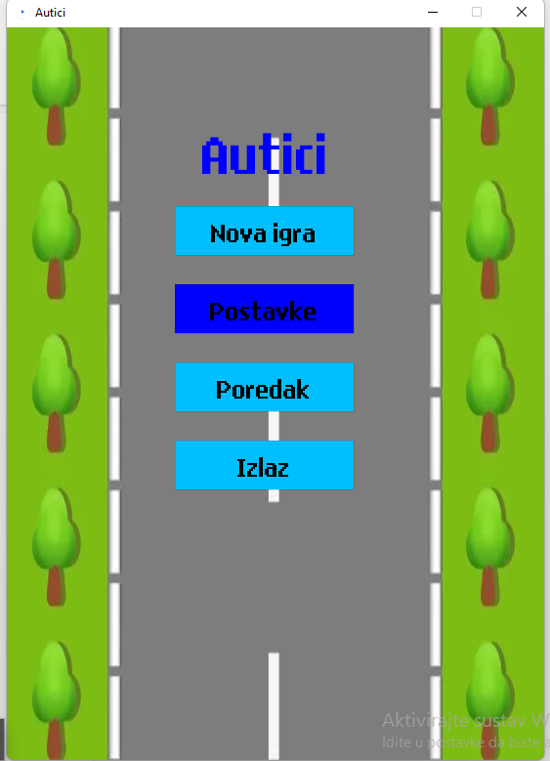

## 

## 2.2 *PlayGame* klasa

Sama igrica, odnosno intereaktivni dio, implementiran je pomoću ***PlayGame*** klase.

U konstruktoru klase se inicijaliziraju sve potrebne varijable: defaultno ime igrača **playerName** koje će poslužiti za unos na ljestvicu bodova ako korisnik ne unese sam svoje ime nakon kraja igre, “zastavica” **flagMusic** čija je svrha početak glazbe u samoj igrici, učitana je pozadinska slika, slika autića i prepreka te postavljene početne koordinate autića i prepreka.

Funkcija ***void drawPlayGame()*** regulira pomak autića prema gore, izvršava provjeru je li autić unutar ekrana, poziva funkciju ***void drawAndCheckObstacles()*** koja crta prepreke po cesti te provjerava moguće kolizije između prepreka i autića, broji bodove i iscrtava gumb za povratak na Glavni izbornik - “back” (dolje lijevo na ekranu) i gumb za Izlaz iz aplikacije - “exit” (gore desno na ekranu) pomoću funkcija ***void drawBackButton()*** i ***void drawExitButtron()***.

Kako bi se ostvarili događaji nad “back” i exit gumbom koristi se funkcija ***void mousePressed()*** unutar koje se poziva funkcija ***boolean overCircleButton(float x, float y, float diam)*** koja vraća true ako je miš pritisnut na ekranu nad krugom čije je središte u točki (x, y) s promjerom jednakim diam (koristi se promjer umjesto radijusa kao i u processing funkciji ***circle*** u svrhu čitljivijeg koda).

Kretanje autića je ostvareno pomoću funkcije ***void keyPressed()*** unutar koje se ovisno o tome koja je tipka na tipkovnici pritisnuta mijenjaju vrijednosti varijabli **carCoordinateX** i **carCoordinateY**.

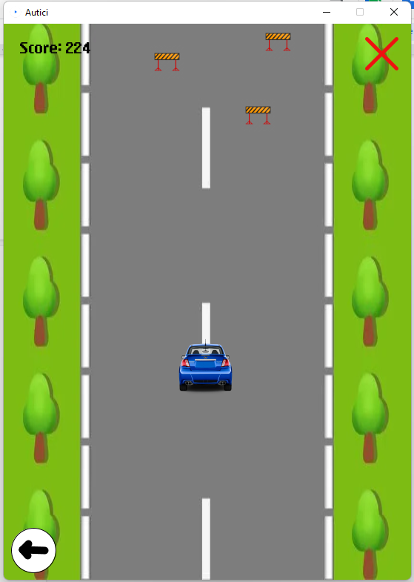

## 2.3 *GameOver* klasa

Klasa ***GameOver*** implementira stanje igre, odnosno ekran, koji se pojavljuje nakon što se dogodio sudar autića s preprekom. Kada se dogodi sudar autića s preprekom varijabla **isPlayGame** poprima vrijednost flase, dok varijabla **isGameOver** vrijednost true u funkciji ***drawAndCheckObstacles()*** klase PlayGame što uzrokuje pozivanje funkcije ***drawGameOver()*** u funkciji ***draw()***.

Funkcija ***void drawGameOver()*** iscrtava ekran na kojem se nalaze gumbi za izlaz iz aplikacije, zatim se iscrtava i u sredini pripadni tekst, ispod kojeg se nalazi textbox u kojem je moguće unijeti vlastito ime koje će se spremiti na ljestvicu poretka (defaultna vrijednost u textboxu je “player”, a igrač može unijeti vlastito ime na način da pritiskom na tipku BACKSPACE uzrokuje brisanje teksta u texboxu, te zatim normalno upiše svoje ime na način da pritisne tipke koje odgovaraju slovima engleske abecede na tipkovnici; textbox podržava maksimalno 9 znakova), a ispod textboxa se nalaze gumbi Nova igra i Izbornik. Klikom na bilo koji od gumba na ovom ekranu poziva se funkcija ***void leaderBoardTxt()*** koja u datoteku **“leaderboard.txt”** dodaje ime iz textboxa s ostvarenim rezultatom te pripradnim datumom.

Kao i u prijašnjim klasama, osluškivanje događaja koji gumb je pritisnut se provodi unutar funkcije ***void mousePressed()*** ispitivanjem koordinata miša.

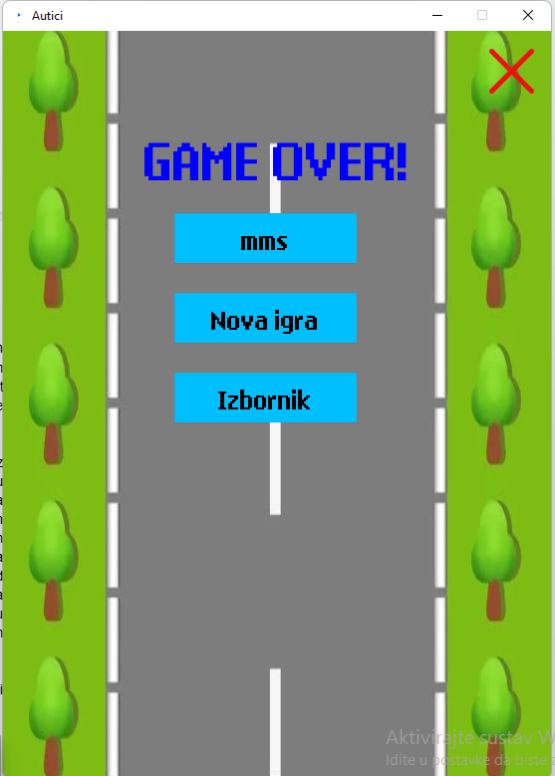

## 2.4 *LeaderBoard klasa*

***LeaderBoard*** klasom je ostvaren ekran ljestvice poretka na kojem se u silaznom poretku ispisuje top 15 rezultata ostvarenih u igrici.

U funkciji ***void drawLeaderBoard()*** ucitavaju se retci datoteke **“leaderboard.txt”** u kojima se nalaze ostvareni rezultati, retci se parsiraju, te se na temelju bodova (scorea) retci i sortiraju, nakon čega se i ispisuju na ekran. Nadalje, u funkciji se još pozivaju i ranije spomenute funkcije ***drawBackButton(***) i ***drawExitButton()*** za prikaz gumba za povratak na Glavni izbornik i gumba za izlaz iz aplikacije.

Kao i u prijašnjim klasama, osluškivanje događaja koji gumb je pritisnut se provodi unutar funkcije ***void mousePressed()***.

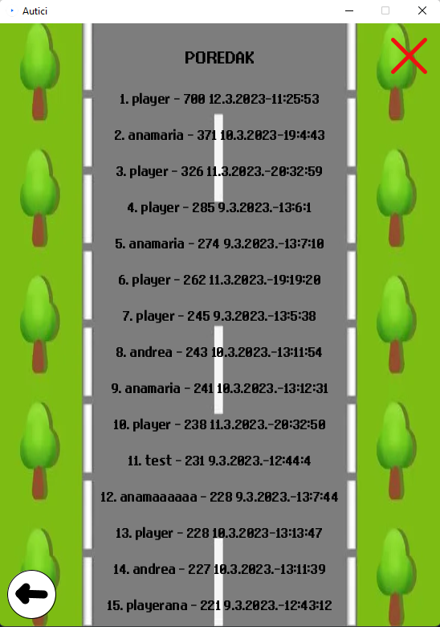

## 2.5 *Settings* klasa

Kako bi se omogućila promjena autića i paljenje i gašenje glazbe u igrici implementirana je klasa ***Settings****.*

Unutar funkcije ***void drawSettings()*** pozivaju se funkcije ***void drawButton(String labelForButton, float x, float y, int buttonWidth, boolean cover)***, ***void drawLeftArrow(float x, float y)***, ***void drawRightArrow(float x, float y)***, ***void drawCarImageBetweenArrows(intx, inty)*** kojima je ostvareno iscrtavanje gumba potrebnih za promjenu autića i prikaz samog autića na ekranu te paljenje i gašenje glazbe. Nadalje, standarno, pozivaju se i funkcije za iscrtavanje gumba za povratak na Glavni izbornik te gumba za izlaz iz aplikacije.

Osluškivanje događaja koji gumb je pritisnut se provodi unutar funkcije ***void mousePressed()***, kao i u klasama navedenim ranije.

Treba napomenuti da nisu svi gumbi klikabilni već samo gumbi kružnog oblika u kojima se nalazi strelica i koji služe za odabir autića te gumb “On/Off”, ispod neklikabilnog gumba Zvuk, čiji tekst prikazuje je li glazba unutar aplikacije uključena/isključena te čijim se klikom mijenja to stanje.

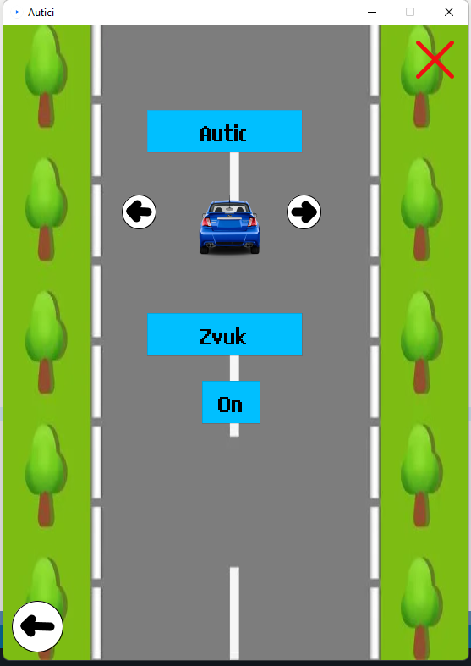

# 3 Moguća poboljšanja

Unutar vremenskog okvira koji nam je zadan nismo uspjele napraviti sve, pa kao i svugdje, i u ovom projektu ima prostora za nadogradnju. Ovo su neki prijedlozi poboljšanja naše igrice.

1. Dodati zvučni efekt prilikom sudara
2. Omogućiti skupljanje života
3. Uvesti levele unutar igrice
4. Dodati više prepreka
5. Omogućiti da se generiraju prepreke različitih veličina
6. Doraditi dokumentaciju

# 4 Dnevnik rada

| **DATUM** | **OPIS** | **ANAMARIA** | **ANDREA** |
| --- | --- | --- | --- |
| 28.2.2023. | Osmišljavanje cijelog projekta te raspodjela poslova | 3h | 3h |
| 1.3.2023. | Istraživanje resursa | 3h | 3h |
| 2.3.2023. | Prvi pokušaj implementacije + meet | 3h | 3h |
| 3.3.2023. | Započeta dokumentacija, dodatno istraživanje literature + meet | 1h | 3h |
| 4.3.2023. | Osnovno kretanje autića i izbjegavanje prepreka | 5h | 3h |
| 5.3.2023. | Pronalazak i postavljanje pozadine i pozadinske glazbe |  | 3h |
| 6.3.2023. | Dodana fja prepreke | 3h |  |
| 7.3.2023. | Dodana klasa PlayGame te gumbi + meet | 4h | 4h |
| 8.3.2023. | Dodavanje i sređivanje LeaderBoard i GameOver klase | 5h | 6h |
| 9.3.2023. | Dorade klasa i uklanjanje bugova, osnovni dizajn | 5h | 5h |
| 10.3.2023. | Debugiranje + meet | 5h | 4h |
| 11.3.2023. | Testiranje i ponovna provjera bugova, sinkronizacija glazbe unutar aplikacije, dorade + meet za daljnju raspodjelu poslova | 6h | 5h |
| 12.3.2023. | Sređivanje dokumentacije, dizajna aplikacije i priprema za prezentaciju | 3h | 4h |
| 13.3.2023. | Final revizija | 3h | 3h |

## 5 Literatura

[1] <https://openprocessing.org/sketch/16913/#>

[2] <https://www.youtube.com/watch?v=1oZO1pf1vKk&ab_channel=A.N.M.Noor>

[3] <https://forum.processing.org/one/topic/drawing-an-arrow.html>

[4] <https://github.com/MatejaT4/Catch>